Bijlage 2

Sjabloon Testrapport

# Inleiding

In dit document worden alle testresultaten van het netwerk getoond. Let op de volgende aandachtspunten.

* Een screenshot van een tekening moet leesbaar zijn. Te veel informatie met te kleine letters kan niet worden gebruikt door de lezer.
* Geef bij datastromen aan wat de bron en de bestemming is.

*Bijvoorbeeld*

Bron: PC0

Bestemming: printer

* Plaats uitsluitend relevante screenshots.

Meer plaatjes dan noodzakelijk maken het testverslag minder duidelijk.

* Indien een functionaliteit niet gelukt is, geef dan zo goed mogelijk aan waarom het niet gelukt is.

Dit kan met behulp van deeltesten die ieder afzonderlijk wel of niet werken.

# Testactiviteit 1

|  |  |
| --- | --- |
| **Toelichting** | Laptop50 heeft een verbinding met internet. |

## Uitvoering

Beschrijf gedetailleerd op welke manier je de test gaat uitvoeren.

Ik ga op laptop50 op internet een browser intypen.

## Verwacht resultaat

Beschrijf wat je verwacht dat het resultaat zou moeten zijn van jouw test.

Dat het niet werkt

## Werkelijk resultaat

Toon aan wat het resultaat is van jouw test. Plaats hier ook relevante screenshots.

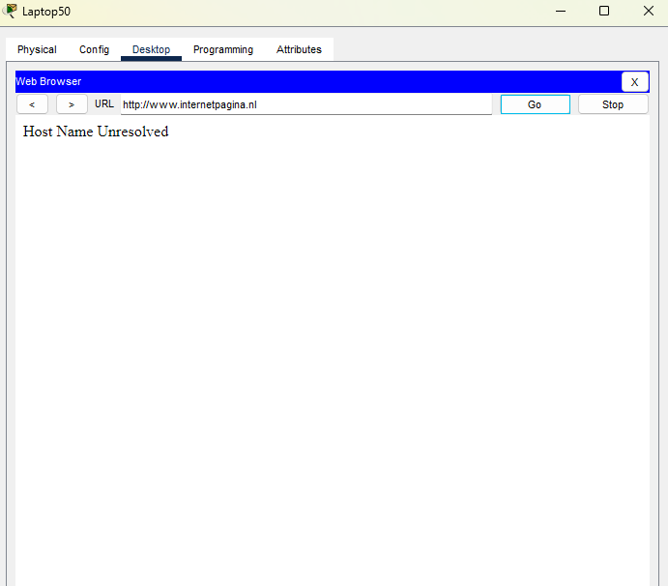

## Afwijkingen

1. Als het werkelijke resultaat *overeenkomt* met het verwachte resultaat, dan mag je dit *leeg* laten.
2. Als het werkelijke resultaat *afwijkt* van het verwachte resultaat, *beschrijf* dan *zo gedetailleerd mogelijk* wat hier de mogelijke oorzaken van kunnen zijn. Voer tevens kleine testen uit, zodat je kunt aangeven tot waar het technisch wel werkt. Gebruik ook hier alle relevante screenshots.

# Testactiviteit 2

|  |  |
| --- | --- |
| **Toelichting** | Laptop50 krijgt geen toegang tot de server APP01 én VLAN 10. |

## Uitvoering

Beschrijf gedetailleerd op welke manier je de test gaat uitvoeren.

?

## Verwacht resultaat

Beschrijf wat je verwacht dat het resultaat zou moeten zijn van jouw test.

?

## Werkelijk resultaat

Toon aan wat het resultaat is van jouw test. Plaats hier ook relevante screenshots.

?

## Afwijkingen

1. Als het werkelijke resultaat *overeenkomt* met het verwachte resultaat, dan mag je dit *leeg* laten.
2. Als het werkelijke resultaat *afwijkt* van het verwachte resultaat, *beschrijf* dan *zo gedetailleerd mogelijk* wat hier de mogelijke oorzaken van kunnen zijn. Voer tevens kleine testen uit, zodat je kunt aangeven tot waar het technisch wel werkt. Gebruik ook hier alle relevante screenshots.

# Testactiviteit 3

|  |  |
| --- | --- |
| **Toelichting** | PC11 heeft toegang (via ping) tot de server APP01. |

## Uitvoering

Beschrijf gedetailleerd op welke manier je de test gaat uitvoeren.

Ik ga op PC11 en dan in de command prompt. Ik type het ip van APP01 in en druk op enter.

## Verwacht resultaat

Beschrijf wat je verwacht dat het resultaat zou moeten zijn van jouw test.

Dat het niet werkt.

## Werkelijk resultaat

Toon aan wat het resultaat is van jouw test. Plaats hier ook relevante screenshots.

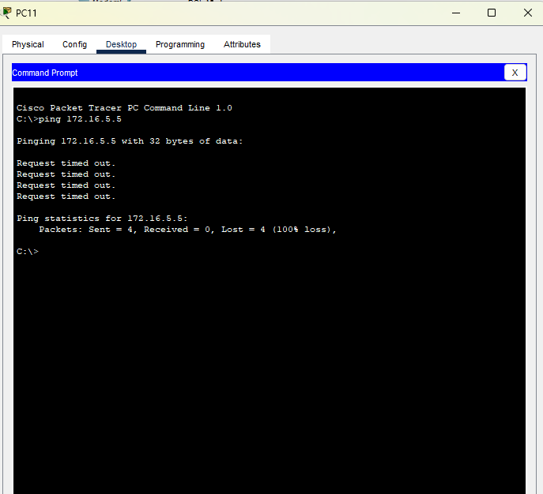

## Afwijkingen

1. Als het werkelijke resultaat *overeenkomt* met het verwachte resultaat, dan mag je dit *leeg* laten.
2. Als het werkelijke resultaat *afwijkt* van het verwachte resultaat, *beschrijf* dan *zo gedetailleerd mogelijk* wat hier de mogelijke oorzaken van kunnen zijn. Voer tevens kleine testen uit, zodat je kunt aangeven tot waar het technisch wel werkt. Gebruik ook hier alle relevante screenshots.

# Testactiviteit 4

|  |  |
| --- | --- |
| **Toelichting** | Switch AS4 verkrijgt de VLAN-tabel via VTP. |

## Uitvoering

Beschrijf gedetailleerd op welke manier je de test gaat uitvoeren.

Op de AS4 in de Conf Terminal, doe ik de commando’s: do show vtp status en do show vlan. Vanuit daar kijk ik of AS4 de vlan-tabel krijg via VTP.

## Verwacht resultaat

Beschrijf wat je verwacht dat het resultaat zou moeten zijn van jouw test.

Dat ik het kan zien via de vtp en vlan.

## Werkelijk resultaat

Toon aan wat het resultaat is van jouw test. Plaats hier ook relevante screenshots.

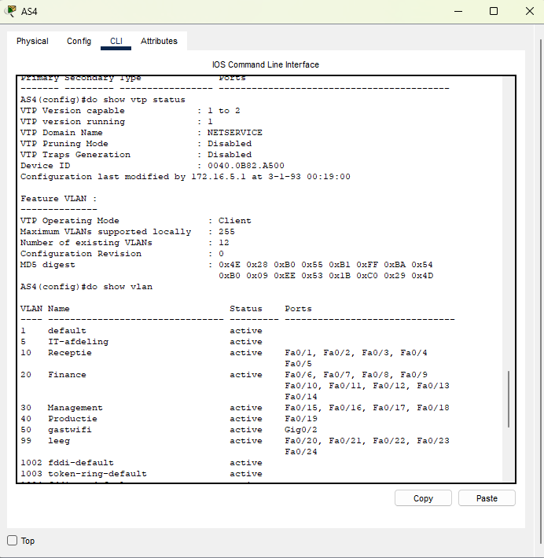 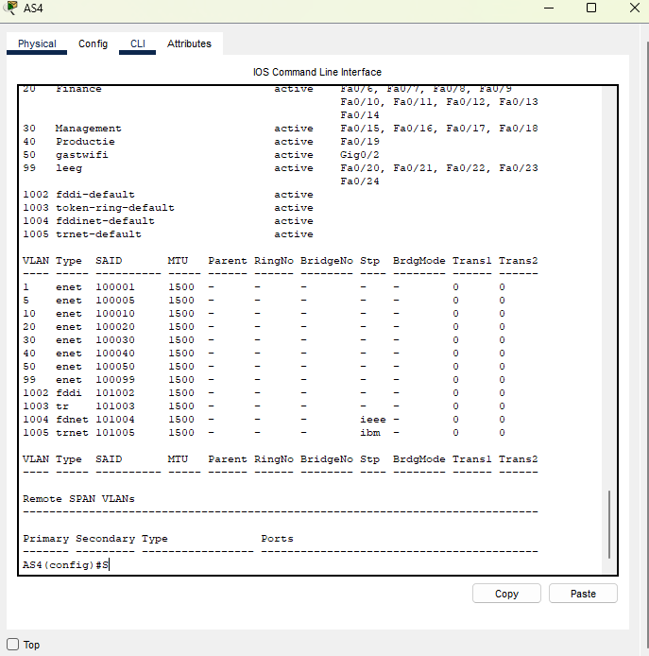

## Afwijkingen

1. Als het werkelijke resultaat *overeenkomt* met het verwachte resultaat, dan mag je dit *leeg* laten.
2. Als het werkelijke resultaat *afwijkt* van het verwachte resultaat, *beschrijf* dan *zo gedetailleerd mogelijk* wat hier de mogelijke oorzaken van kunnen zijn. Voer tevens kleine testen uit, zodat je kunt aangeven tot waar het technisch wel werkt. Gebruik ook hier alle relevante screenshots.

# Testactiviteit 5

|  |  |
| --- | --- |
| **Toelichting** | PC21 kan Printer40 benaderen via Ping. |

## Uitvoering

Beschrijf gedetailleerd op welke manier je de test gaat uitvoeren.

Ik ga op PC21 en dan in de command prompt. Ik type het ip van Printer40 in en druk op enter.

## Verwacht resultaat

Beschrijf wat je verwacht dat het resultaat zou moeten zijn van jouw test.

Dat het niet werkt

## Werkelijk resultaat

Toon aan wat het resultaat is van jouw test. Plaats hier ook relevante screenshots.

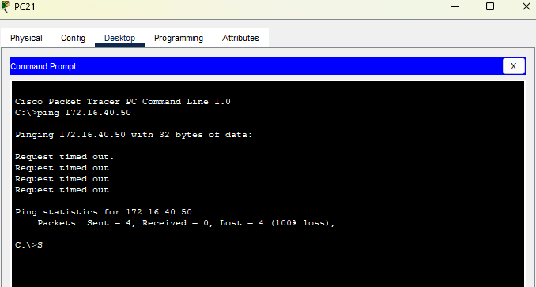

## Afwijkingen

1. Als het werkelijke resultaat *overeenkomt* met het verwachte resultaat, dan mag je dit *leeg* laten.
2. Als het werkelijke resultaat *afwijkt* van het verwachte resultaat, *beschrijf* dan *zo gedetailleerd mogelijk* wat hier de mogelijke oorzaken van kunnen zijn. Voer tevens kleine testen uit, zodat je kunt aangeven tot waar het technisch wel werkt. Gebruik ook hier alle relevante screenshots.

# Testactiviteit 6

|  |  |
| --- | --- |
| **Toelichting** | PC21 heeft verbinding met het internet. |

## Uitvoering

Beschrijf gedetailleerd op welke manier je de test gaat uitvoeren.

Ik ga op PC21 op internet een browser intypen

## Verwacht resultaat

Beschrijf wat je verwacht dat het resultaat zou moeten zijn van jouw test.

Dat het niet werkt

## Werkelijk resultaat

Toon aan wat het resultaat is van jouw test. Plaats hier ook relevante screenshots.

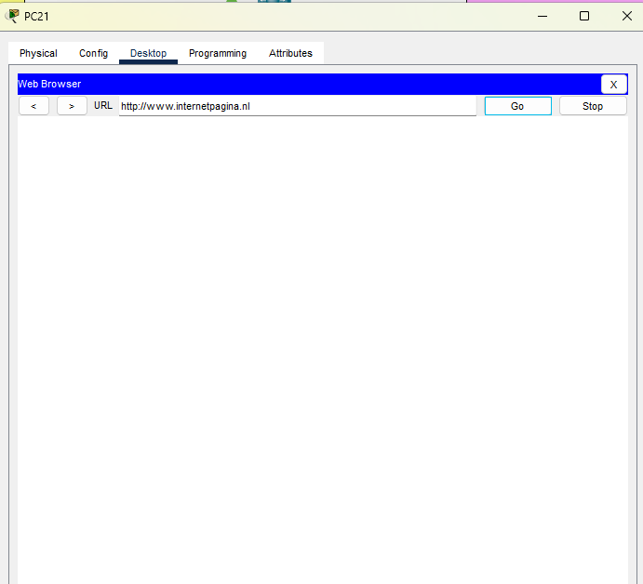

## Afwijkingen

1. Als het werkelijke resultaat *overeenkomt* met het verwachte resultaat, dan mag je dit *leeg* laten.
2. Als het werkelijke resultaat *afwijkt* van het verwachte resultaat, *beschrijf* dan *zo gedetailleerd mogelijk* wat hier de mogelijke oorzaken van kunnen zijn. Voer tevens kleine testen uit, zodat je kunt aangeven tot waar het technisch wel werkt. Gebruik ook hier alle relevante screenshots.